30 группа литература 06.06
Тема урока
«Кто сказал тебе, что нет на свете настоящей, верной, вечной любви?»
( Образ Маргариты)

I.Познакомьтесь с материалом о прототипе Маргариты,
главной героини романа.
«За мной, читатель! Кто сказал тебе, что нет на свете настоящей, верной, вечной любви? Да отрежут лгуну его гнусный язык! За мной, мой читатель, и только за мной, и я покажу тебе такую любовь!» Так начинается 19 глава романа. Ни самой Маргариты, ни этой главы не было в первом варианте романа, сожжённом писателем в1930 году. Появились они лишь тогда, когда в его жизнь вошла Елена Сергеевна Шиловская, которая и стала прообразом главной героини романа. Возобновил писатель работу над романом только после того, как они соединили свои судьбы.
Это была любовь с первого взгляда. Когда они встретились 28 февраля 1929 года, они уже были зрелыми людьми: ему было 38 лет, ей - 36. "...Я, молодая и, казалось бы, счастливая женщина, ...но в душе всё время тоска, я не вижу смысла в моей жизни, мне недостаёт чего-то... Откуда были эти мысли? И чувства? Почему у меня была такая смелость, такая решительность, что я порвала всю эту налаженную внешне такую беспечную, счастливую жизнь и ушла к Михаилу Афанасьевичу на бедность, на риск, на неизвестность... "
Здесь нет преувеличения. Булгаков в это время был в опале, подвергался травле, пьесы его запрещались, произведения не печатались. А муж Елены Сергеевны, крупный военный деятель Шиловский, занимал высокий пост, жили они в прекрасной многокомнатной квартире с домработницей.
Елена Сергеевна не побоялась соединить свою жизнь с жизнью опального писателя. Только осенью 1932 года они оформили свой брак официально. С первых дней супружества она становится ему верной помощницей: пишет под его диктовку, участвует во всех встречах, ведёт архив, записывает в свой дневник всё, имеющее отношение к работе писателя, ведёт деловую переписку и всю деловую сторону жизни. Её дневники - бесценная летопись литературных событий, за которыми видна эпоха, время.
Булгаковед Лидия Яновская писала о ней: "В её любви было нечто, наполнявшее светом все тридцать лет, прожитые после его смерти: ощущение, что они связаны навсегда, вечно. Она виделась с ним в снах. Беседовала с ним мысленно. Погружалась в его рукописи - зримый, бессмертный след его души. Перепечатывала, сверяла, продумывала, редактировала. Бесстрашно и дипломатично, наступательно и осторожно продвигала его сочинения в печать, свято берегла архив. Её постоянной и любовной заботой была его могила. Я видела, как она отправлялась на кладбище - нарядная, как в гости; как возвращалась с кладбища - спокойная, просветлённая, словно после свидания с любимым... "
Они почти никогда не расставались, а если иногда приходилось, то писали друг другу ежедневно. В сентябре 1939 года на Михаила Афанасьевича обрушилась болезнь: резкая потеря зрения от почечной гипертонии. Булгаков, как врач, знал, как тяжело он будет болеть и умирать. (Он видел смерть своего отца от такой же болезни.) Врачи дали ему несколько дней жизни, Елена Сергеевна отодвинула их расставание, вечную разлуку на семь месяцев. В дни улучшений они продолжали работать над романом: она читала ему какое-нибудь место из романа, а он диктовал правку. Умер он 10 марта 1940 года у неё на руках.
После смерти мужа Елена Cергеевна скрупулёзно приводила в порядок его архив. Дни её были заняты работой. Ночами она пишет "Письма на тот свет": "Всё как ты любил, как ты хотел всегда. Бедная обстановка, простой деревянный стол, свеча горит, на коленях у меня кошка. Кругом тишина, я одна. Это так редко бывает. Сегодня я видела тебя во сне. У тебя были такие глаза, как бывали всегда, когда ты диктовал мне: громадные, сияющие, смотрящие через меня на что-то, видное одному тебе. Они были даже ещё больше и ещё ярче, чем в жизни".
В ноябрьском номере журнала "Москва" за 1966 год была напечатана первая книга романа "Мастер и Маргарита", вторая в январе 1967. Текст был нещадно изуродован цензурой: были выброшены большие куски, важные для понимания романа. В 1969 году роман вышел впервые в своём полном, неискажённом виде. Вот теперь воля автора была исполнена в точности.
Елена Сергеевна получила этот драгоценный том, когда шёл уже последний год её жизни. Земная миссия Елены - Маргариты была завершена, дальше - Вечность.

II. Выполните любое из предложенных заданий:
Задание 1

Что узнаём мы о жизни Маргариты до встречи с Мастером?
Была ли они счастлива до этой встречи?
Задание 2

Как ведёт себя Маргарита, увидев, как мастер сжигает роман?
Как вы думаете, почему она спасает то, что Мастер возненавидел?
Что, по-вашему, сжёг Мастер?

Задание 3

«За мной, читатель! Кто сказал тебе, что нет на свете настоящей, верной, вечной любви? Да отрежут лгуну его гнусный язык! За мной, читатель, и только за мной, и я покажу тебе такую любовь!»
Считаете ли вы, что писателю удалось показать такую любовь в своем романе?

Задание 4.

Глава «Великий бал у сатаны»(23 глава)
1) Почему именно Маргарита становится хозяйкой бала? Как она ведет себя?
2) Почему после окончания бала она не напоминает Воланду о его обещании?
3) Какой поступок Маргариты можно считать достойным королевы?
4) «Боги, боги мои! Что же нужно было этой женщине?» - восклицает автор.

Задание 5

Докажите, что любовь Мастера и Маргариты была настоящей, вечной, верной.
Что произошло с Мастером и Маргаритой в конце книги?
Как же доказала Маргарита свою верность Мастеру?

III.
1.Познакомьтесь с творчеством художницы Нади Рушевой, которая иллюстрировала роман « Мастер и Маргарита».
2.Выберите иллюстрацию и сделайте пересказ этого эпизода романа.

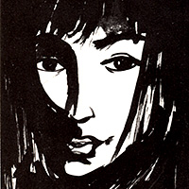
Надя Рушева

(1952-1969)
Надя Рушева – советская художница-график, родившаяся в 1952 году и трагически погибшая в семнадцать лет от врожденной болезни.
Никто не учил ее рисовать, однако рисовала она уже с пяти лет. А в первом классе отец прочел ей «Сказку о царе Салтане», и за время чтения Надя нарисовала более тридцати иллюстраций к сказке.
В пятом классе состоялась первая Надина выставка, после которой журнал «Юность» опубликовал ее работы, и о молодой художнице заговорили. На протяжении последующих пяти лет состоялись еще пятнадцать ее персональных выставок в Москве, Ленинграде, Польше, Чехословакии, Румынии и Индии.
Созданные полвека рисунки к «Мастеру и Маргарите» являются, пожалуй, самыми известными иллюстрациями романа. Их высоко оценила Елена Сергеевна Булгакова, вдова писателя и главный прототип Маргариты:
«Как свободно!.. Зрело!.. Поэтическая недосказанность: Чем больше смотришь, тем больше это затягивает... Какая амплитуда чувств!.. Девочка в 16 лет прекрасно все поняла. И не только поняла, но и убедительно, великолепно изобразила».
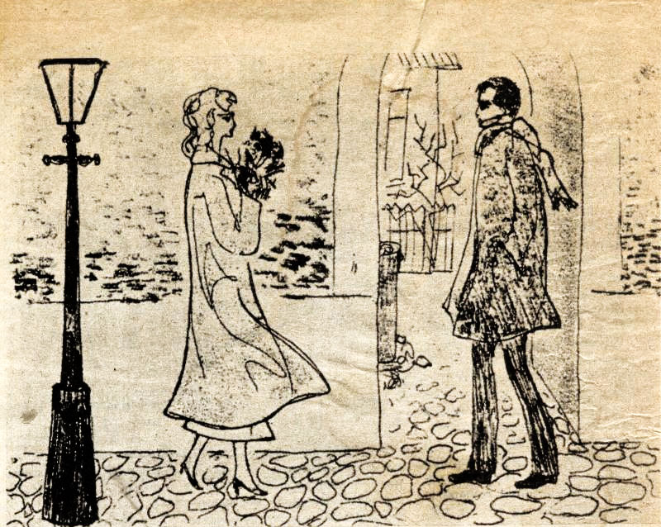

Первая встреча Мастера и Маргариты

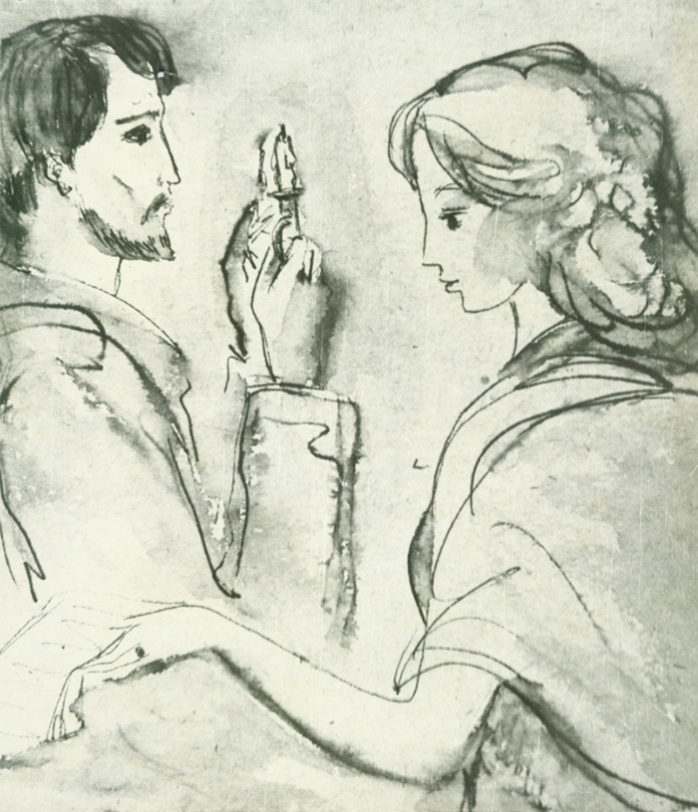

Мастер и Маргарита в подвале у застройщика

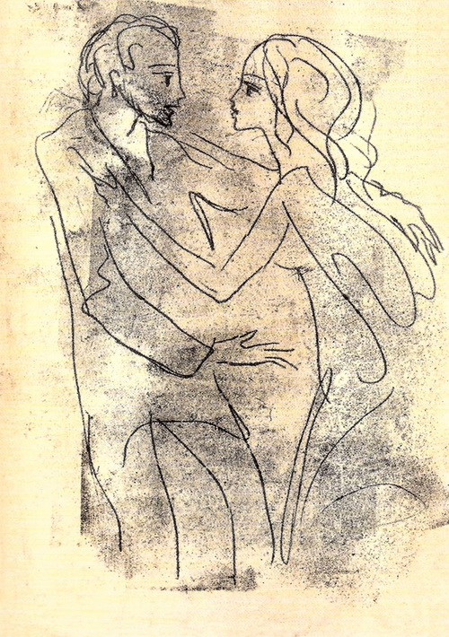
Возвращение Мастера

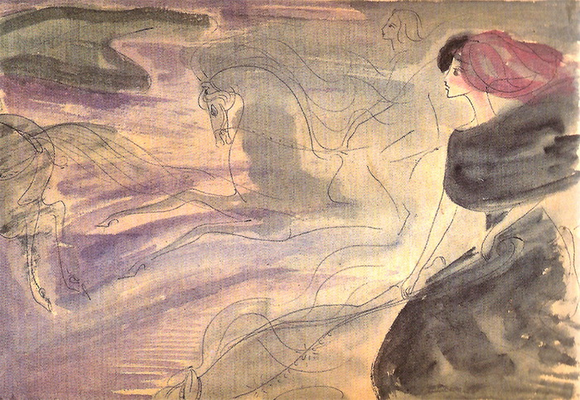

Полет в бесконечность

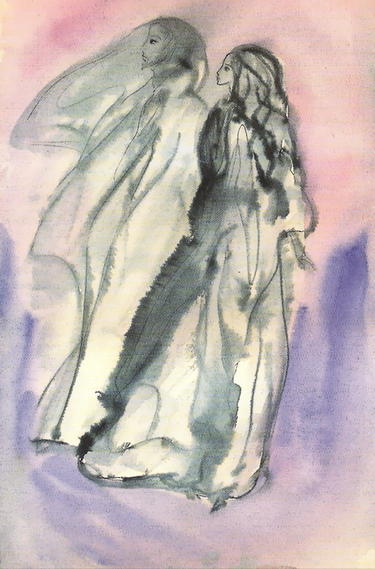

«Прощайте!»

